«Методическая разработка по развитию сенсорных способностей детей раннего возраста посредством дидактических игр»
Цель:
Развитие сенсорных способностей детей раннего возраста.
Задачи: вы видите на экране
Воспитывать доброе, гуманное отношение детей к миру природы.
Учить детей наблюдать, видеть интересное в природе, вокруг себя.
Учить детей обследовать предметы, выделяя их цвет, величину, форму.
Развивать восприятие детей, умение активно использовать зрение, слух, осязание.
Формировать простейшие перцептивные действия.
Актуальность темы. Сенсорное воспитание во все времена было и остается важным и необходимым для полноценного воспитания детей. Сенсорное развитие ребенка – это развитие его восприятия и формирования представлений о важнейших свойствах предметов, их форме, цвете, величине, положении в пространстве, а также запахе и вкусе.
Сенсорное воспитание, направленное на формирование полноценного восприятия окружающей действительности, служит основой познания мира, первой ступенью которого является чувственный опыт. В связи с этим я изготовила несколько игровых комплексов и дидактических игр, которые предлагаю вашему вниманию.

Дидактические игры, которые созданы по образу и подобию представителей животного мира:

«Червячки», «Накорми птенчиков» и «Мышки», которые наряду с сенсорными способностями формируют у маленького ребёнка представления о некоторых функциях и качествах животных.
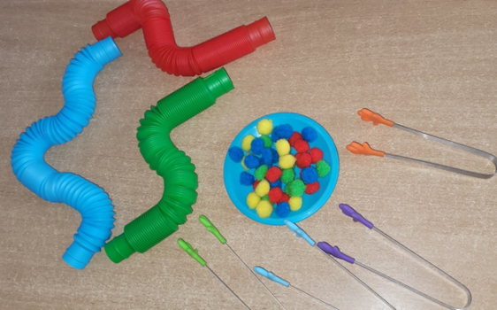
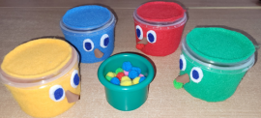

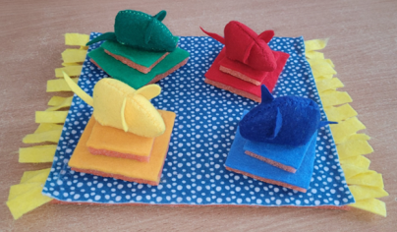

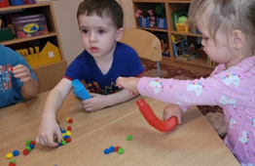

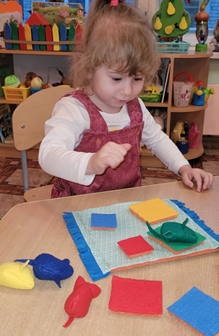
Цели игр: Продолжать знакомить детей с основными цветами, учить различать их. Развивать быстроту реакции, внимание, мышление.

В дидактической игре «Собери букет» ребёнку предлагается игровая задача собрать цветы определённого цвета в соответствующую вазу.
Цель: упражнять детей в умении соотносить цвета, способствовать формированию представлений о цвете.
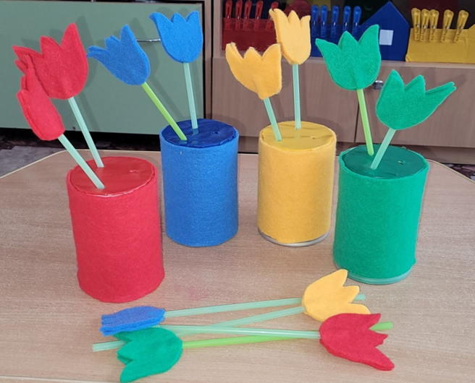

Игровая задача видоизменяется в игре «Подари букет кукле», где ребёнок подбирает букет соответственно цвету одежды куклы.
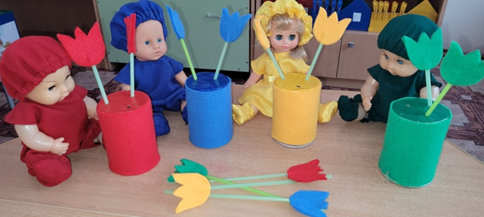

Дидактическая игра «Цветок в лунку» развивает внимание, мелкую моторику рук, умение раскладывать цветочки в лунки в соответствии с цветом.
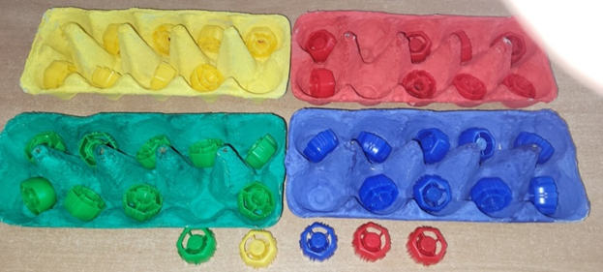

Дидактические пособия «Фруктовый сад» и «Огород и двор»
Учат детей классифицировать овощи, фрукты и выделять их сенсорные признаки. Развивают мелкую моторику рук.
Морковь, свёкла, яблоки и другие элементы пособия , изготовленные из фетра , помогают различать овощи и фрукты; понимать и употреблять в речи обобщающие слова: «овощи», «фрукты».

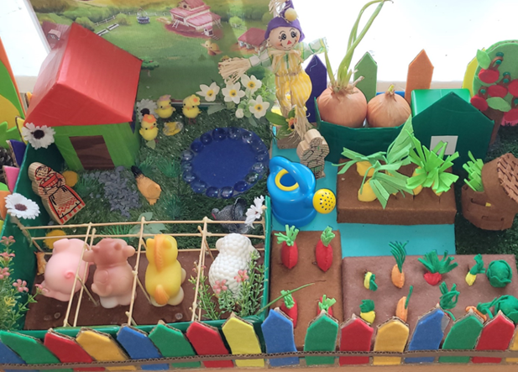

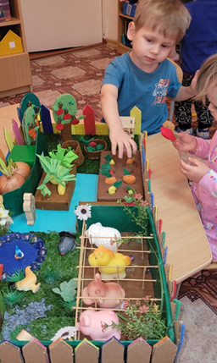

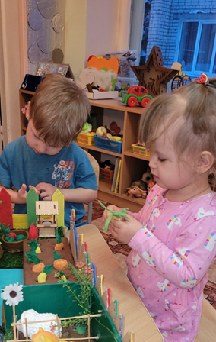

Живая природа (форма, цвет, величина)

Это пособие «Фруктовый сад». Оно также направлено на развитие сенсорных навыков и представлений о разных фруктах.

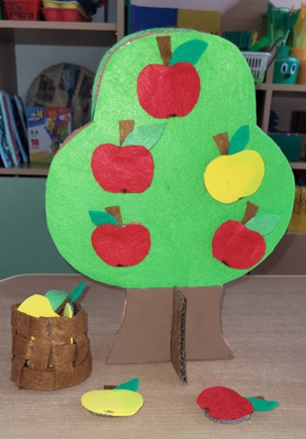

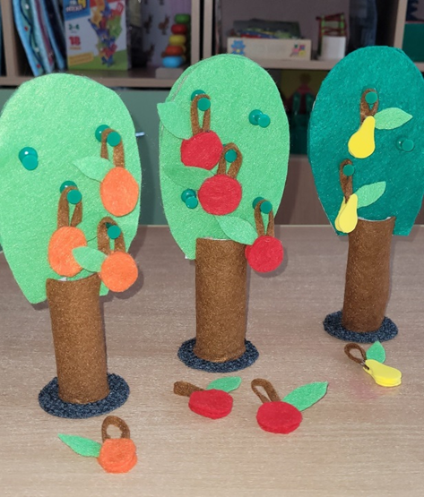

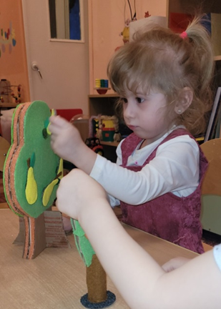

Для формирования понятия «Величина» изготовила пособие «Дерево большое и маленькое».
Пособие учит детей соотносить предметы и сравнивать по величине, развивать мелкую моторику, закреплять понятие «большой маленький».

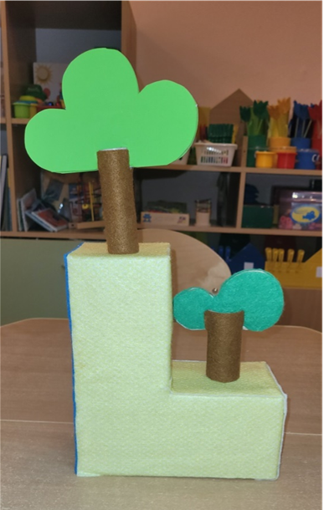

Дидактическая игра с магнитом «Волшебные снежинки»
В игровой форме у детей формируется представление о величине, возможность «притянуть» то большую, то маленькую снежинки.
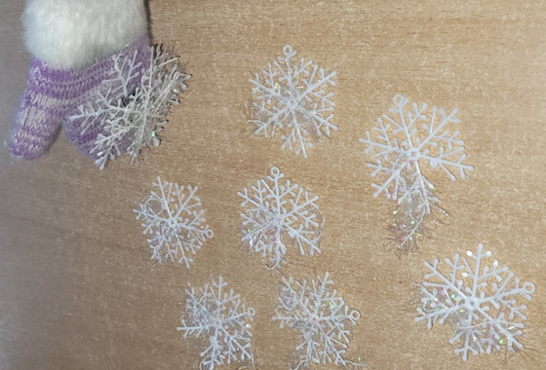

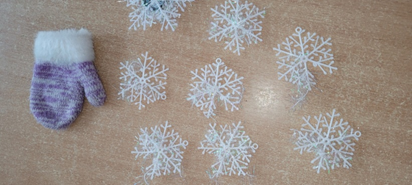

«Дом воды» для экспериментирования и игр- это комплекс из пластиковых труб для игр и экспериментирования детей со свойствами воды, с плавающими и тонущими предметами. Он развивает умение пользоваться сачком для вылавливания игрушек из воды. Знакомим детей со свойствами различных материалов (камешки, ракушки, дерево и т. д.) Расширяем и обогащаем словарный запас, внимание, координацию движений, воспитываем аккуратность при работе с водой.

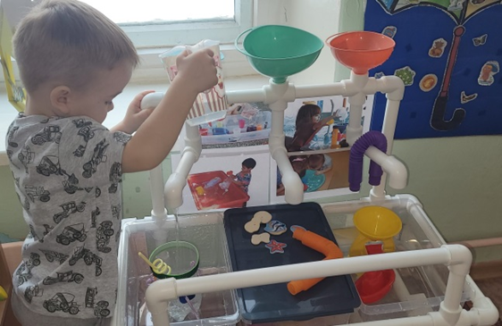

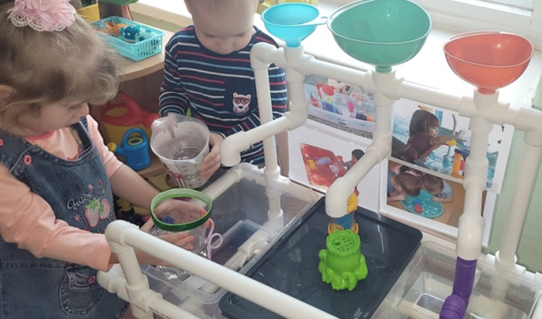

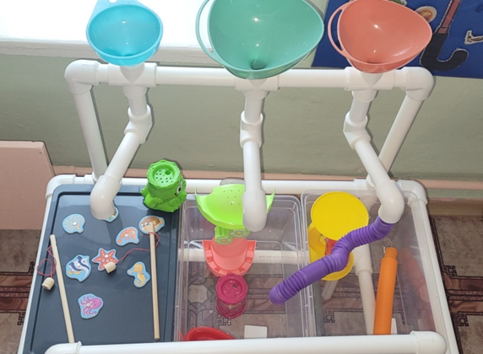

«Песочный двор» для игр и экспериментирования состоит из двух компонентов- сырого и сухого песка, свойства которых можно сравнить тут же. Есть небольшая ёмкость для воды. Дворик ограничен домами из непромокаемого материала. Наполнение может быть разным: мышки в ямках, печатки, природный материал.
Игры в «Песочном дворе» развивают у детей интерес к познанию и практическому исследованию песка. Расширяют представление у детей о песке, посредством выполнения экспериментальной деятельности, способствовуют развитию мыслительной и деятельности.
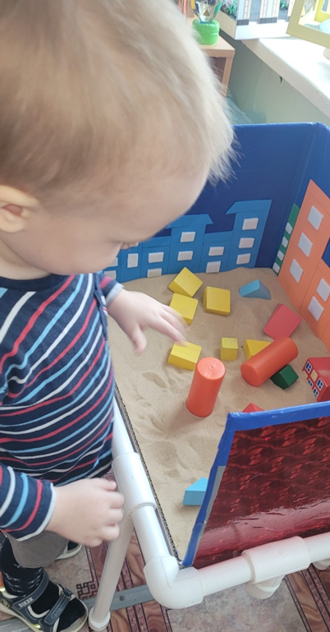
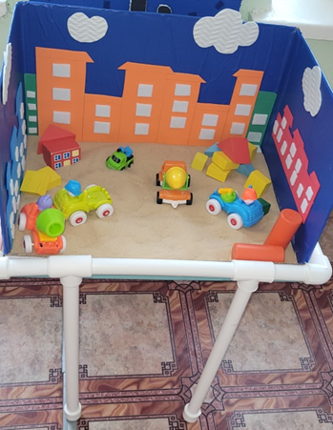

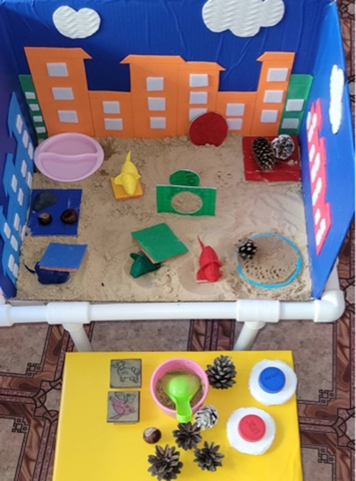

Сезонный комплекс «Дом снега», который используется для экспериментирования и игр. Его цель: расширять представление детей о снеге и его свойствах, о зимних явлениях, развивать сенсорные способности, исследовательские навыки, восприятие, мышление, внимание детей, любовь к природе. В его состав входят: набор белых кирпичиков для конструирования , ленты белые и синие для речевого дыхания и релаксации, игра с большими и маленькими снежинками, макет «Зимние развлечения».
Все представленные комплексы в основе своей состоят из разных конфигураций пластиковых труб.

